Министерство образования Республики Беларусь

Министерство образования и науки Российской Федерации

Межнациональное учреждение высшего профессионального образования «Белорусско-Российский университет»

Кафедра «ПОИТ»

Лабораторная работа №5

Изучение архитектуры памяти в ОС Windows

Выполнил

Студент гр. АСОИ-181

Тумащик Евгений Владимирович

Преподаватель

Зайченко Елена Аркадьевна

Могилёв 2020

Цель: Научиться использовать средства, предназначенные для работы с виртуальным адресным пространством процесса в ОС Windows.

**Задание 1.**

С помощью Диспетчера задач определите текущие значения всех статистических параметров памяти. Запустите до 10-ти приложений и определите узкое место в системе (ОЗУ или ЦП) путем анализа графиков Хронология использования памяти и Хронология загрузки ЦП. Запишите новые значения статистических параметров памяти. Закройте открытые приложения и запишите новые значения статистических параметров памяти, сделайте выводы. Какого значение параметра Пик? Сравните с прежним его значением и сделайте выводы.

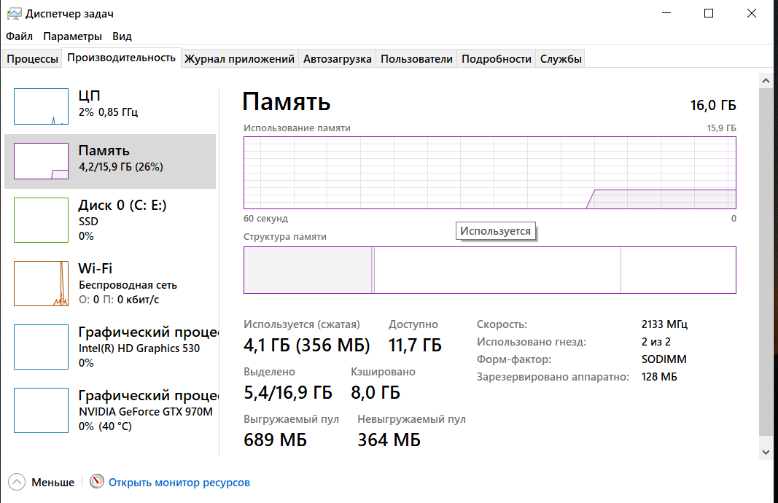

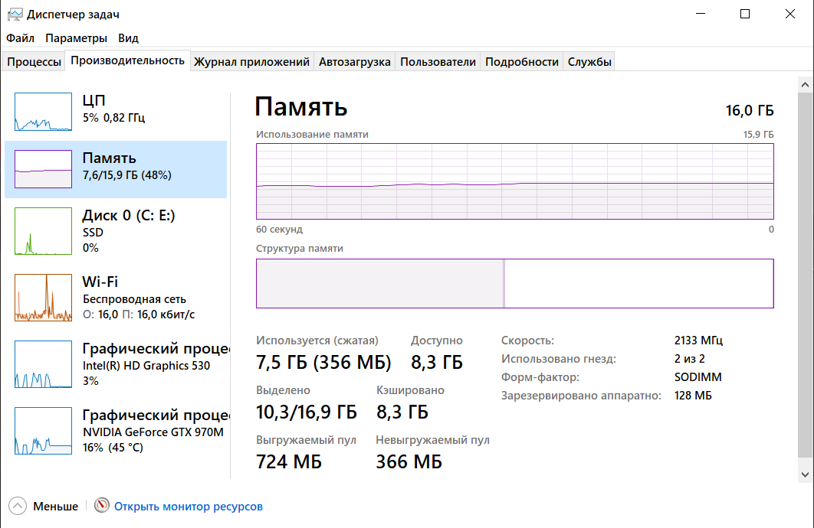

**Задание 2.**

Запустите приложения Блокнот, MS Word, MS Excel. С помощью Диспетчера задач определите объемы памяти, используемые процессами: физическую память, пиковое использование памяти, виртуальную память, выгружаемый и невыгружаемый пулы. Определите, как изменяются эти параметры при изменении активности приложений.

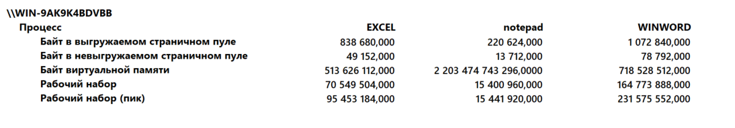

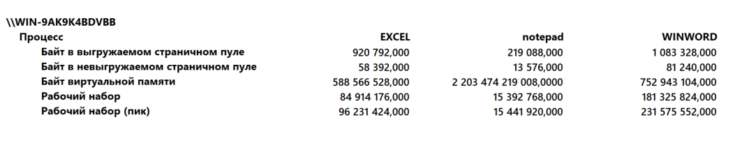

После EXCEL

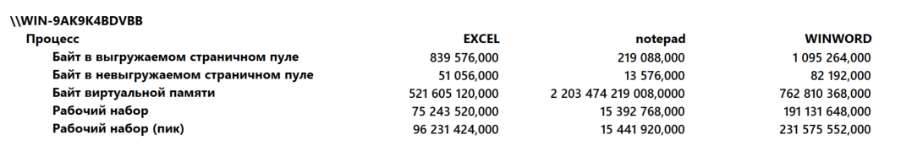

После WORD

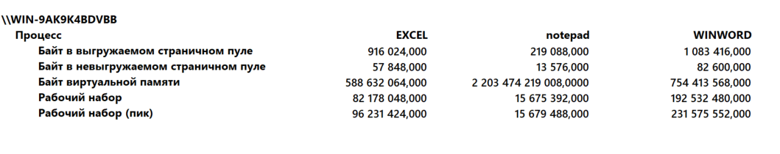

После notepad

**Задание 3.**

Изучите справочную информацию о параметрах запуска утилиты TaskList. Получите с помощью утилиты информацию об используемой оперативной памяти каждым процессом системы. Запустите приложения MS Word и MS Excel. Получите с помощью утилиты TaskList информацию о PID их образов и список всех модулей, загруженных в оперативную память и используемых этими процессами. Определите работающие службы.

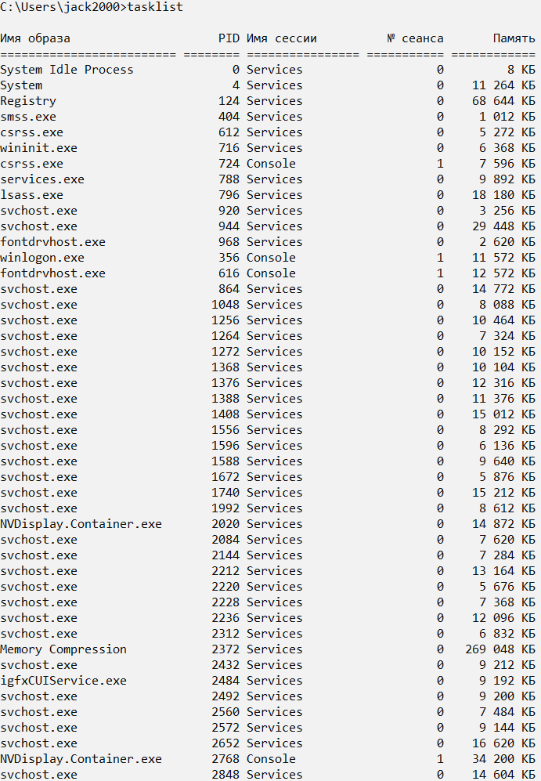

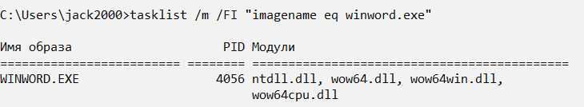

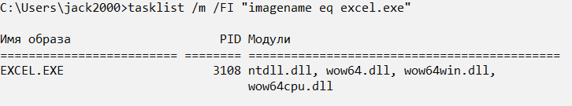

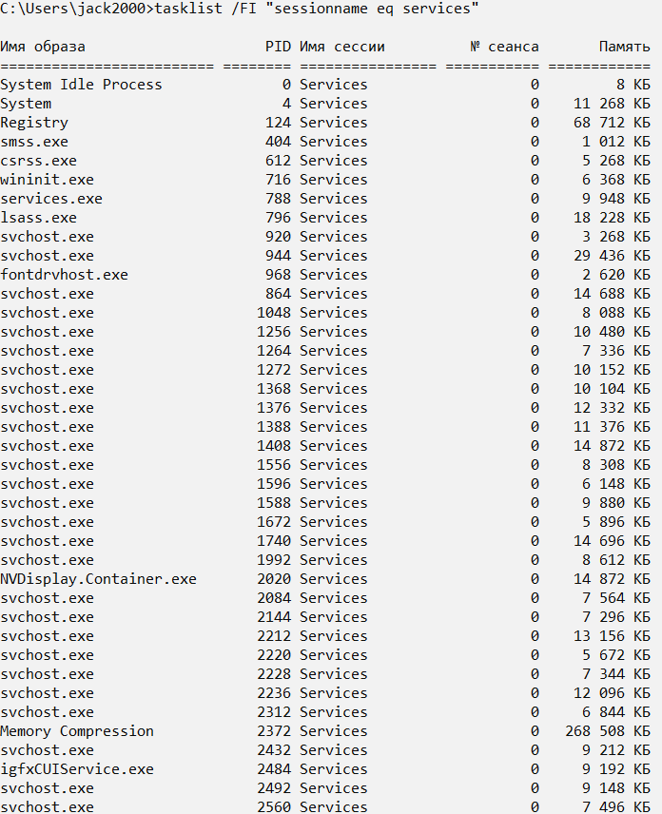

**Задание 4.**

Запустите Монитор ресурсов. Определите: полный объем физической памяти в компьютере, общий объем виртуальной памяти, доступной (свободной) в данный момент времени виртуальной памяти. Просмотрите сведения об использовании физической памяти аппаратными компонентами компьютера; определите диапазон адресов памяти, используемый каждым из них. Запустите несколько приложений и определите используемый ими объем ОП. Определите, какой процесс использует наибольшее количество памяти совместно с другими процессами (разделяемый ресурс). Наблюдая показатель «Ошибок отсутствия страницы в памяти/сек», определите, в каком случае этот показатель увеличивается. Объясните полученные результаты.

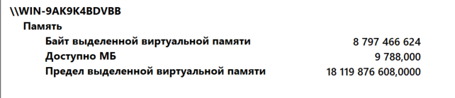

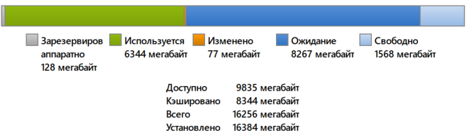





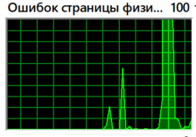

Резко увеличивается при запуске приложения

**Задание 5.**

Определите объем оперативной памяти компьютера и рекомендуемый объем файла подкачки.



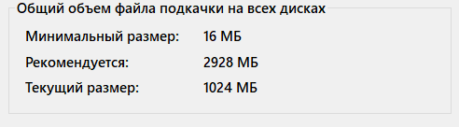

**Задание 6.**

Запустите Системный монитор. Создайте журнал счетчиков , позволяющие оптимизировать виртуальную память (память \ доступно байт, память \ обмен страниц в сек, файл подкачки \ % использования) и проведите наблюдение за ситуациями, порождающими недостаток памяти. Запустите журнал счетчиков и некоторое время понаблюдайте за системой. Результаты выведите в таблицу (в Excel) и на диаграммы Системного монитора. Выполните анализ полученных результатов и дайте рекомендации по улучшению конфигурации ПК.

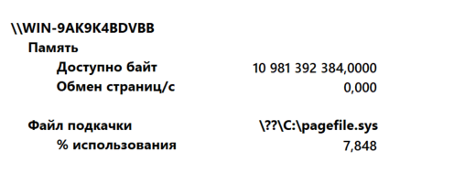

Результат: Недостаток памяти отсутствует.

**Задание 7.**

Найдите на диске (дисках) файл подкачки и определите его размер. С помощью счетчиков файл подкачки \ % использования, файл подкачки \ % использования (пик) определите оптимальное значение размера файла подкачки и установите его.

